***KÖZEPES***

Minden parlementhez képviselők tartoznak. A képviselők feladata, hogy különböző törvényjavaslatokat egy titkos szavazás keretében elfogadjanak vagy elutasítsanak. A véleményüknek megfelelően igenlő vagy nemleges vál**aszt adnak le. Egy törvényjavaslat lehet normál, sarkalatos vagy alkotmányos. Mindhárom típusra más szabályok vonatkozna**k az érvényesség eléréséhez. Tegye lehetővé egy parlament felépítését és a szavazás lebonyolítását.

A bemenetként kapott törvényekről a szavazás végrehajtása után döntsük el, hogy érvényesek-e! Írja ki az összes érvényes törvény azonosítóját!

A terv osztálydiagramja: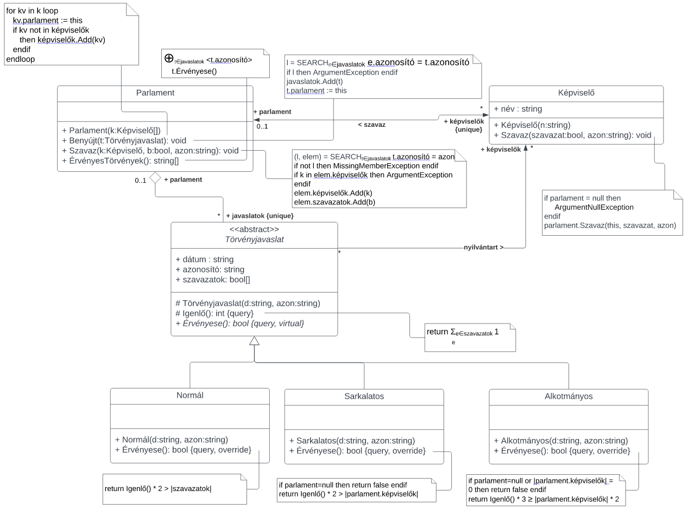

**Bemenet:**

Az első sorban a képviselők nevei találhatóak szóközökkel elválasztva az alábbi formában:

vezetéknév keresztnév vezetéknév keresztnév …

Alatta a törvényjavaslatok szerepelnek, minden javaslatok külön sorban az alábbi formában:

törvénytípus azonosító dátum szavazatok

ahol a szavazatok a képviselők számával megegyező szó szóközökkel elválasztva. Aki tartózkodik az nem ad le semmilyen szavazatot, a szavazók számába se számít bele!

**Minta bemenet:**

Gipsz Jakab Nagy Sándor Képviselő Károly Anonymus Albert  
Normál NORM12 2022.01.34 tartózkodik tartózkodik igen tartózkodik  
Alkotmányos ABC123 2022.02.01 igen igen nem igen  
Sarkalatos ABC124 2022.02.02 igen tartózkodik nem igen  
Alkotmányos ABC234 2022.02.05 igen tartózkodik igen nem

**Magyarázat:**

A harmadik törvényjavaslat egy sarkalatos törvényt módosítana, ABC124 az azonosítója, 2022.02.01-én adták be, Gipsz és Anonymus igennel, Képviselő nemmel szavazott rá, Nagy tartózkodott, nem adott le semmilyen szavazatot.

**Kimenet:**

A kimenetre az érvényes törvények azonosítóit kell kiírni szóközökkel elválasztva, az utolsó azonosító után legyen szóköz.

Ha egy érvényes törvény sincs, akkor a “nincs” szót kell megjeleníteni.

**Minta kimenet konzolra:**

NORM12 ABC123

Nem kell a megfelelt szintű megoldást elkészítenie, ha a kiváló szintűt megoldotta, de **ajánlott** először a megfelelt szinttel foglalkoznia, mert arra épül a jeles szint. Ha azzal készen van, ***mutassa be a megoldását*** valamelyik oktatónak. A zh végén ezt a lapot ***mindenképpen adja oda*** valamelyik oktatónak.

***JELES***

Egészítse ki az előző feladatot az alábbiakkal:

1. Készítsen metódust, ami megszámolja, hogy hány képviselő nem szavazatott (tartózkodott) több, mint 2 alkalommal!
2. Bizonyos időszakonként a parlament felülvizsgálja az aktív törvényjavaslatokat, és megsemmisíti azokat, amikre már mindenki szavazott, de nem lettek érvényesek. Valósítsa meg az elvet metódust, ami törli az összes ilyen javaslatot!
3. A képviselők beléphetnek pontosan egy pártba, illetve bármikor ki is léphetnek belőle. Hozza létre az ehhez szükséges metódusokat a terv alapján. Adja meg, hogy volt-e olyan törvényjavaslat, amire egy párt minden képviselője tartózkodott! Csak azokat a pártokat vegye figyelembe, melyeknek legalább egy képviselője van!

A terv osztálydiagramja:

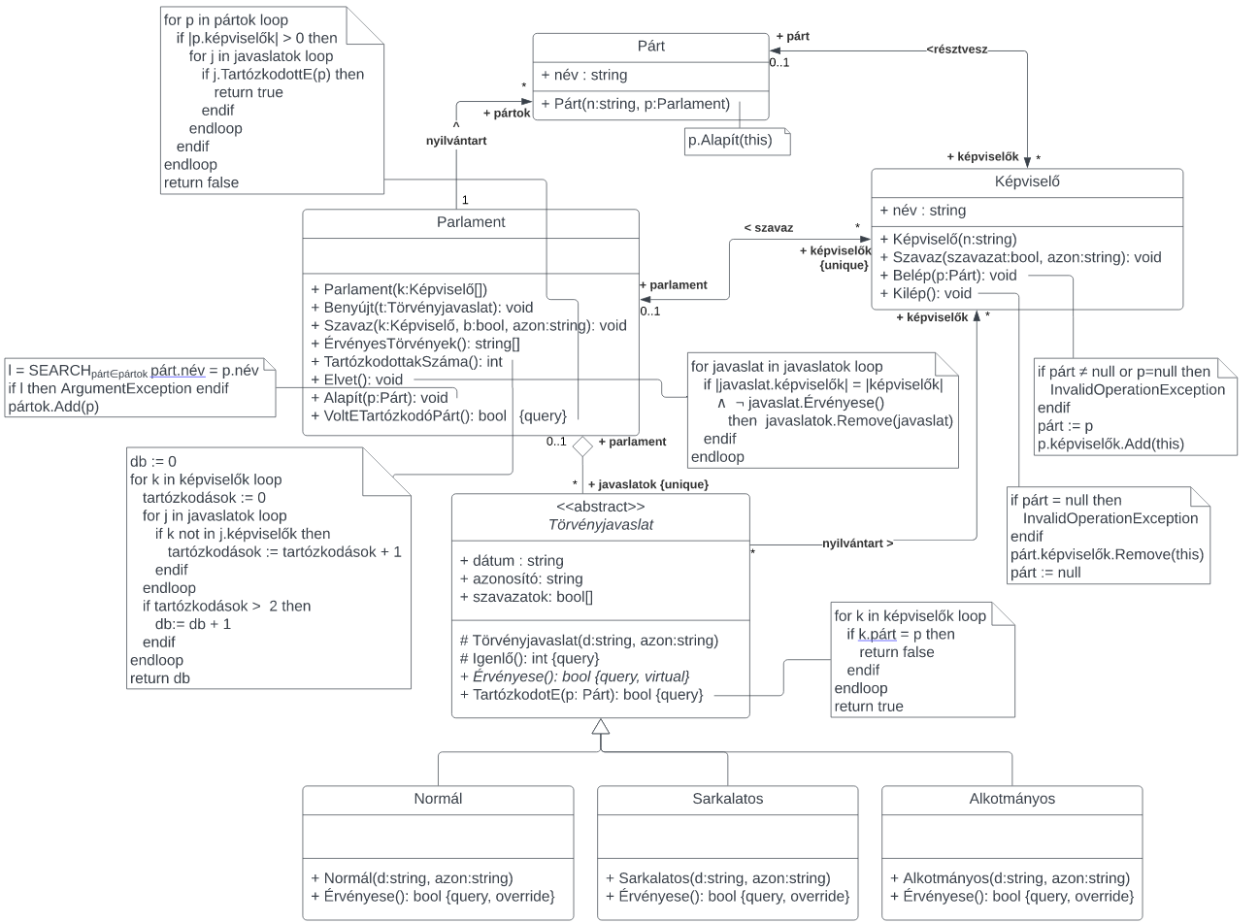

**Bemenet:**

Az első sorban a képviselők nevei vannak felsorolva szóközökkel elválasztva.

A második sorban a pártok neve van felsorolva (mindegyik egy szóból áll) a korábbiakkal azonos módon.

A harmadik sorban tetszőleges számú képviselő neve szerepel tetszőleges sorrendben egy-egy pártnévvel, ezekbe a pártokba lépnek be a megfelelő képviselők.

A negyedik sorban tetszőleges számú képviselő neve szerepel tetszőleges sorrendben, ezek a képviselők kilépnek a pártjukból.

Alatta a törvényjavaslatok szerepelnek változatlan módon.

**Minta bemenet:**

Gipsz Jakab Nagy Sándor Képviselő Károly Anonymus Albert  
Pirosak Kékek  
Anonymus Albert Kékek Képviselő Károly Kékek Gipsz Jakab Pirosak  
Gipsz Jakab  
Normál NORM12 2022.01.34 tartózkodik tartózkodik igen tartózkodik  
Alkotmányos ABC123 2022.02.01 igen igen nem igen  
Sarkalatos ABC124 2022.02.02 igen tartózkodik nem igen  
Alkotmányos ABC234 2022.02.05 igen tartózkodik igen nem  
Normál NORM13 2022.03.01 nem nem nem nem

**Kimenet:**

A kimenet első sorába változatlanul az érvényes törvények azonosítóit kell kiírni szóközökkel elválasztva, szóközzel a végén, vagy a “nincs” szót, ha egy érvényes törvény sincs.

A második sorba az a) kérdés eredményét kell kiírni az összes szavazás végrehajtása után.

A harmadik sorba a b) feladat Elvet() metódusának futtatása után megmaradt törvényeket kell kiírni szóközökkel elválasztva. Ha egy törvény sem maradt, akkor a “nincs” szót kell megjeleníteni.

A negyedik sorban a c) feladatra adott válasz jelenjen meg “igen” vagy “nem” formájában.

**Minta kimenet konzolra:**

NORM12 ABC123 ABC124

1  
NORM12 ABC123 ABC124 ABC234  
nem

Nem kell a megfelelt szintű megoldást elkészítenie, ha a kiváló szintűt megoldotta, de **ajánlott** először a megfelelt szinttel foglalkoznia, mert arra épül a jeles szint. Ha azzal készen van, ***mutassa be a megoldását*** valamelyik oktatónak. A zh végén ezt a lapot ***mindenképpen adja oda*** valamelyik oktatónak.